第一章 几何光学
1.基本规律
光程 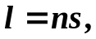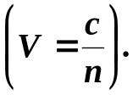
费马原理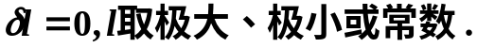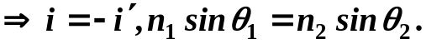
2. 成像
①单球面折射
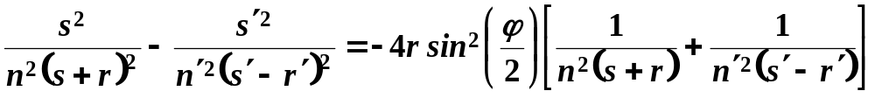
保持同心性物像点：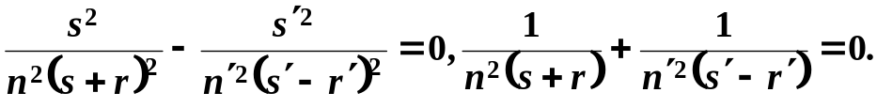
榜轴条件：
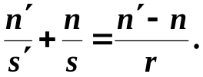
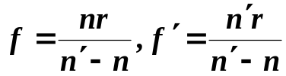
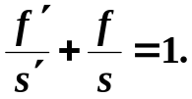
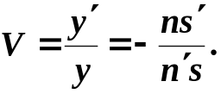
②球面镜成像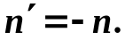
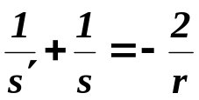,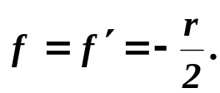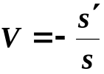
③薄透镜
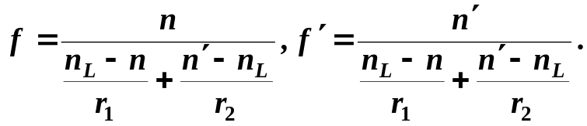
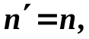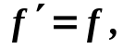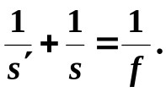
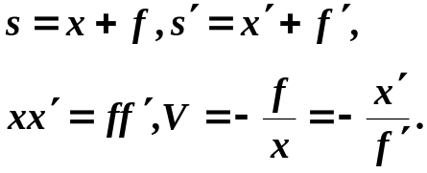
④密接透镜组
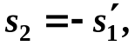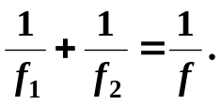
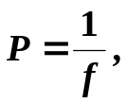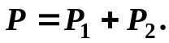
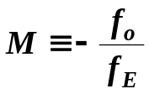⑤望远镜

第二章 光的干涉
一.光波基本描述
1.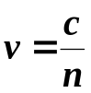 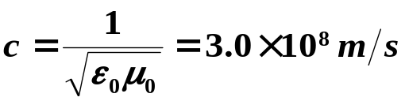，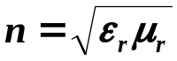.
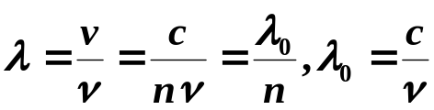
2.单色波
①电场 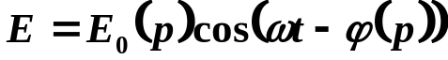
磁场 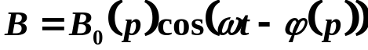
②单色平面波
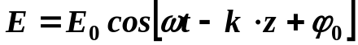，
波数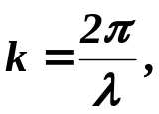波矢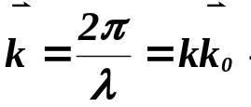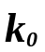为传播方向的单位方向矢量。
波的相位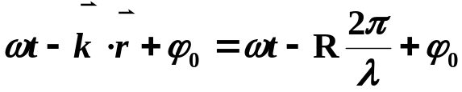，其中R为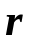在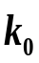方向上的投影.

复振幅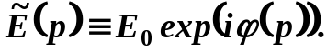
③单色球面波
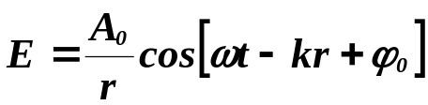
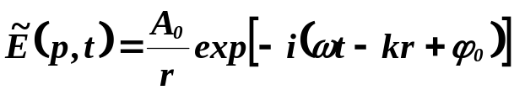
复振幅为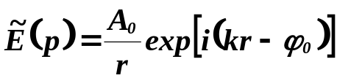.
3.光强度
光强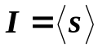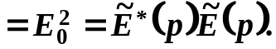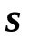是电磁波能流密度.
谱密度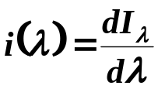，(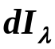是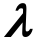～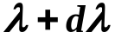之间光强).
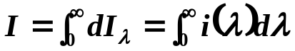

4. 反衬度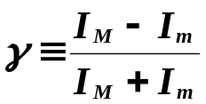

二、线性叠加原理(弱光情况下成立):
1.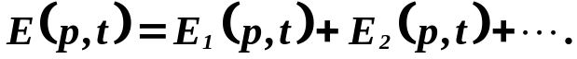
同方向光振动叠加：

2.同频率、同振向波的叠加
，
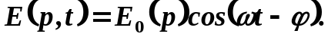
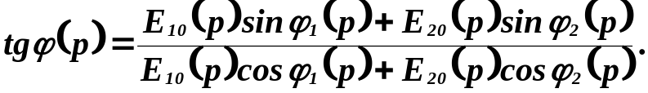
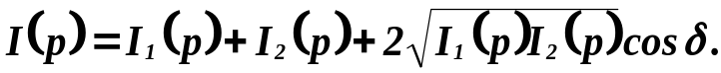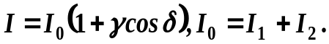
三、光的干涉和相干条件
1. 相干条件
①位相差判据
当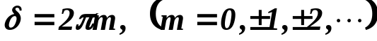(同位相),
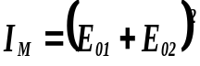,称为干涉极大,对应亮纹；
当(反位相),
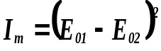, 称为干涉极小,对应暗纹.
②光程差判据
位相差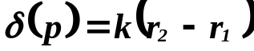.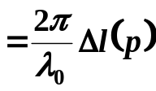,
其中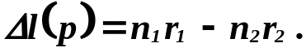
干涉极大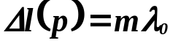.
干涉极小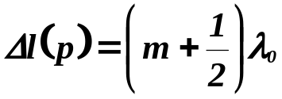.
四、杨氏实验
1.光程差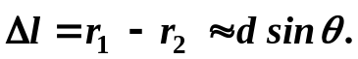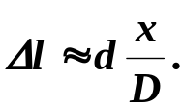
2.极大位置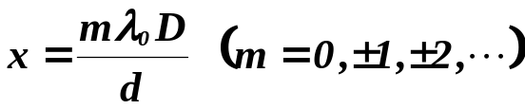.
极小位置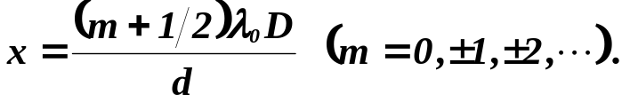
3.条纹宽度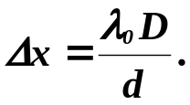
4.光强分布
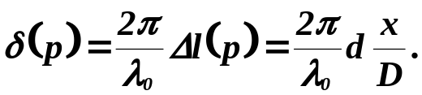
实验中, 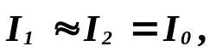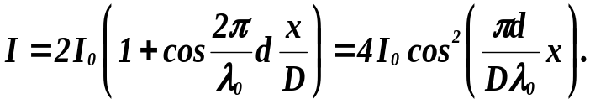
5.最大光程差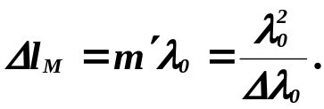
6.光源S沿x方向移动,干涉条纹的移动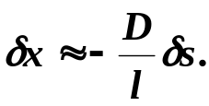
7.扩展光源
●临界宽度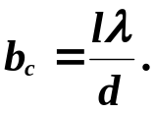
干涉口径角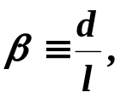扩展光源干涉条件为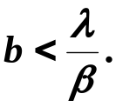
●横向相干宽度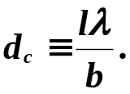
●光场的空间相干性：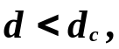即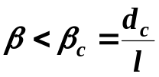内两点源都是相干点源.
●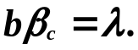
五、薄膜干涉
1.光程差
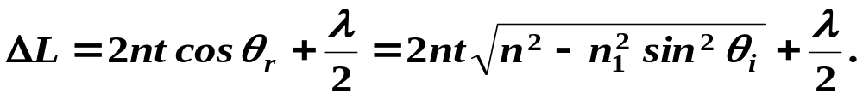

2.等倾干涉
从中心向外数第N个亮环附近相邻两亮环间的角距离为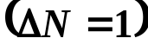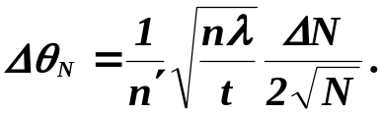
第N个亮环半径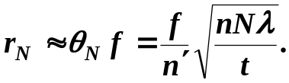
相邻两亮环间的径向距离为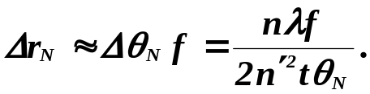
3.等厚干涉
①楔形
相邻条纹的高度差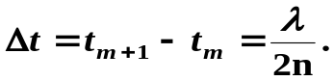
相邻条纹的间隔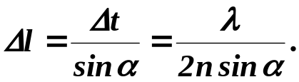
②牛顿环
光程差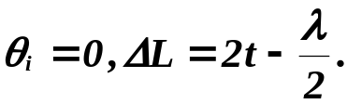
m级亮纹半径为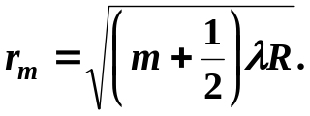
m级暗纹半径为：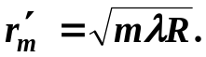
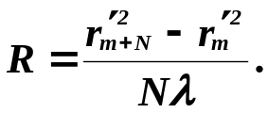
4.透射光
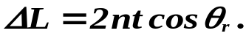
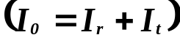
5.薄膜厚度要求
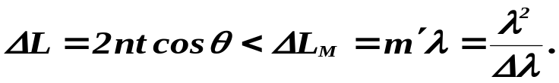
6.增透膜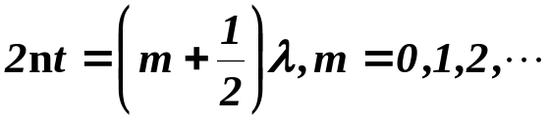
7.迈克尔逊干涉仪 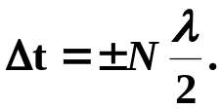
六、光场的时间相干性：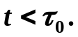
光波的相干长度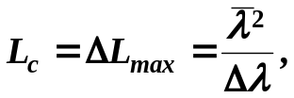相干时间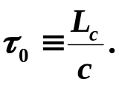

第三章 光的衍射
一、惠更斯-菲涅耳原理
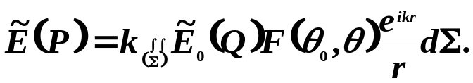
基尔霍夫公式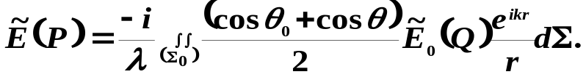
傍轴条件下,即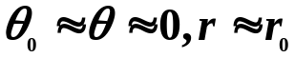
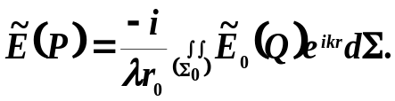
二、巴俾涅原理
几何像点之外，
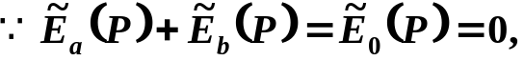
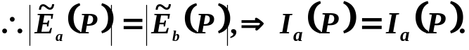
三、菲涅耳圆孔衍射和圆屏衍射
1.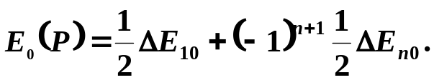
2.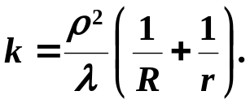
平行光入射圆孔,则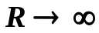， 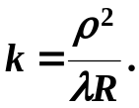
3.自由传播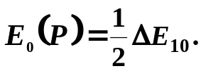
4.圆屏衍射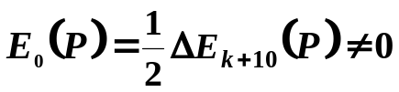
5.波带片
遮住偶数带，轴上P点的振幅为
遮住奇数带，轴上P点的振幅为
半波带半径
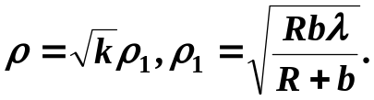
透镜作用：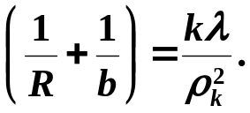
四、夫琅禾费衍射
1. 单缝
①光强
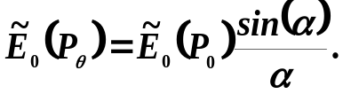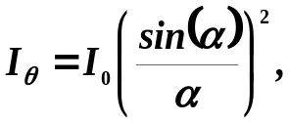
其中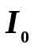为衍射场中心光强度,
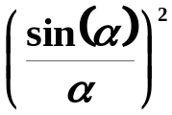为单缝衍射因子.
②次极强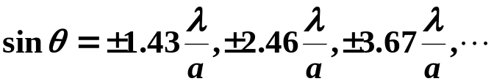
③暗纹位置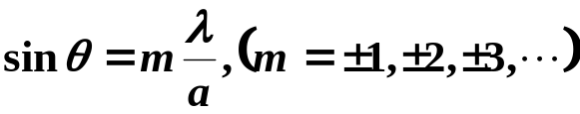
④零级亮斑的半角宽度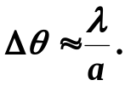
2. 圆孔
中心角半径：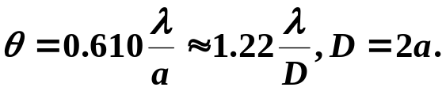
最小分辨角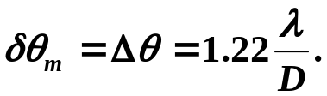
3.光栅
①光强
●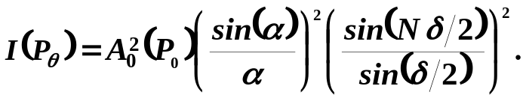
●主极大：
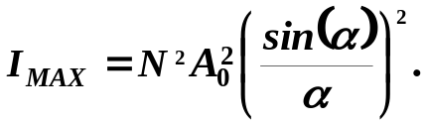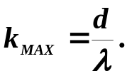
●极小：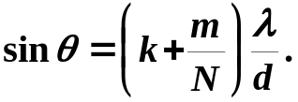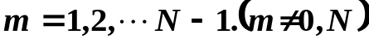
●主极大的半角宽度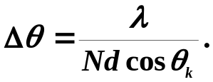
●主极大缺级：
主极大
单缝极小
当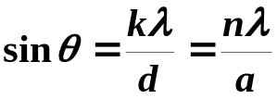时,即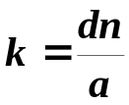缺级.
②光谱
●色散本领定义为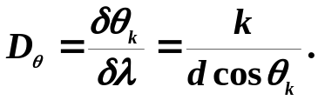
●瑞利判据 ：最小分辨角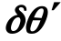等于光谱线的半角宽度,即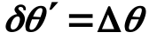.
●色分辨本领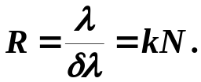
③闪耀光栅 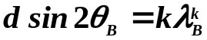,k级最亮.
同时,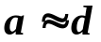,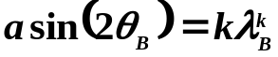也成立，即其它干涉级均成为缺级.
④布拉格条件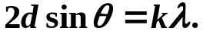.

第五章 光的电磁性
一、偏振
1.偏振度：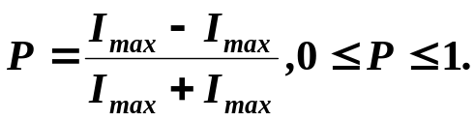
2.马吕斯定律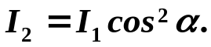
3.布儒斯特角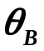 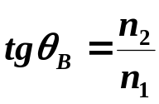.
4.e光主折射率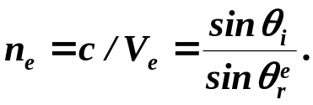
5. 波晶片
若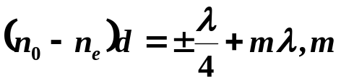为整数,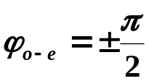,则称波晶片为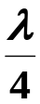片.
若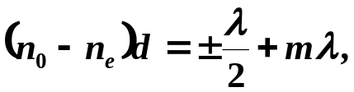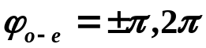,则称波晶片为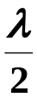片.
6. 椭圆偏振光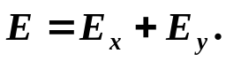
其中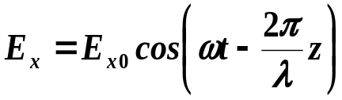,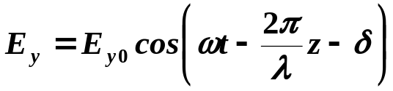.
二、光的吸收、色散和散射
1. 光的吸收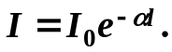
2. 色散
●柯西公式：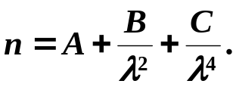
●色散率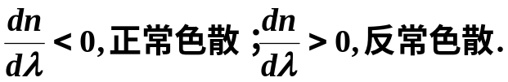
3.瑞利散射：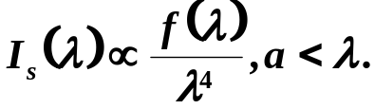
第六章 光的量子性
1.普朗克能量子 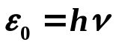
2.光电效应
●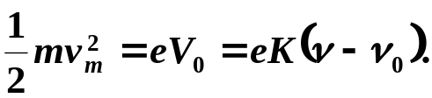
●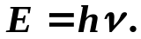
●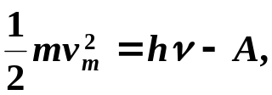
●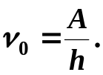
3.康普顿散射
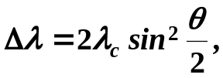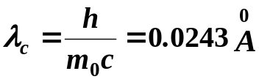
4．光的波粒二象性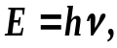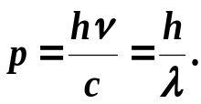
第七章 激光
自发辐射：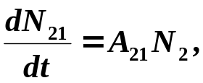
受激辐射：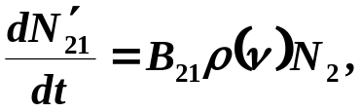
受激吸收：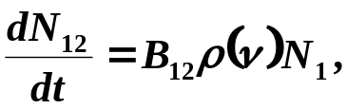
谐振腔纵模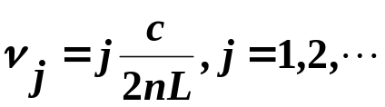间隔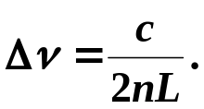

说明：打黑框的公式必须理解，并且记住！不打黑框的公式要求理解其物理意义。

